Schoolplan 2019-2023

Vol vertrouwen de wereld tegemoet

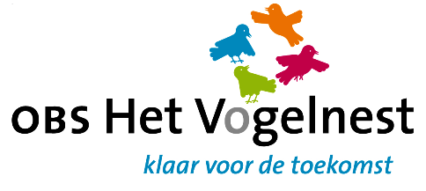

Concept 22-05-2019

Inhoudsopgave

Inleiding 3
Algemene beschrijving van de school 5
Koersuitspraken en onze ambitie………………………………………………………………………………………….7

Beschrijving kwaliteitsaspecten van ons onderwijs 14
Financiële paragraaf 22
Bijlage I Identiteitsbewijs Ambion 23
Bijlage II ID/Koersbord Ambion 24

Inleiding

Doel en functie van het schoolplan
Elke school moet eens in de vier jaar een schoolplan opstellen. De inhoud van het schoolplan ligt vast in de wet. Voor het basisonderwijs is dit in artikel 12 van de Wet op het primair onderwijs. Op grond van de Wet medezeggenschap op scholen (WMS) artikel 10 sub b heeft de medezeggenschapsraad (MR) een instemmingsbevoegdheid bij het schoolplan.
Het schoolplan is een hulpmiddel voor de school om zich intern en extern te verantwoorden. De interne verantwoording is dan bijvoorbeeld naar de ouders van de kinderen op school, de externe verantwoording bijvoorbeeld naar de inspectie van het onderwijs.

Verantwoording en dialoog
Het schoolplan is tot stand gekomen in het schooljaar 2018-2019. Het team is hier vanzelfsprekend intensief bij betrokken. Daarnaast hebben wij de dialoog gezocht met onze omgeving. Teamleden hebben tijdens een Ambion dag in het najaar van 2018 met collega’s van verschillende scholen ideeën uitgewisseld. Tijdens teambijeenkomsten hebben wij onze schoolontwikkeling en ambities met elkaar geformuleerd. In het vroege voorjaar van 2019 hebben we onze plannen voorgelegd aan de schoolteams binnen ons cluster. We hebben feedback gevraagd en besproken waarin we de komende jaren samen op trekken. De medezeggenschapsraad hebben wij actief betrokken bij het proces. Zij hebben in de vergaderingen vanaf maart 2019 de mogelijk gekregen input aan te leveren.

Cyclus kwaliteitszorg
De belangrijkste doelstelling van het kwaliteitsbeleid van Ambion is het bewaken en verbeteren van de kwaliteit van onderwijs op de scholen. Daarbij gaat het zowel om de opbrengsten als om de processen die ervoor zorgen dat de opbrengsten bereikt worden, als om tevredenheid van leerlingen, ouders, personeel en externe (keten)partners. De scholen van Ambion werken planmatig /cyclisch. Op welke manier wij dit precies doen staat beschreven in ons borgingsdocument Kwaliteitszorg Ambion.

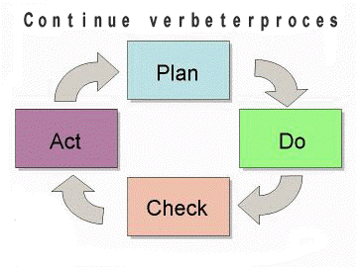

Identiteitsbewijs Ambion
In de afgelopen periode is een intensief traject ingericht en doorlopen om te komen tot het zogenaamde identiteitsbewijs (ID-bewijs) van Ambion. Het ID-bewijs geeft een antwoord op de vraag: “Wie zijn we?”. We hebben gekozen om het ID-bewijs centraal te stellen in het werken binnen Ambion. Het is ons kompas en bewaakt de richting. Met behulp van dit kompas gaan we het onderwijs verder ontwikkelen en treden we de toekomst tegemoet. Dit traject is gestart in maart 2017 en heeft geleid tot een uitgeschreven versie van het Ambion ID-bewijs (zie bijlage I). In november 2017 is het ID-bewijs besproken met alle medewerkers in de organisatie. Dat gaf een rijke opbrengst aan inzichten, ideeën en input voor de strategische koers. De centrale vraag was:
Wat betekent het ID-bewijs bijvoorbeeld voor:
- Betekenisvol onderwijs?
- Passend onderwijs?
- De omgang met ouders?
- Dag-arrangementen voor kinderen?
- ICT/ gepersonaliseerd leren?
- De driehoek ouder, kind, leerkracht?
- Talentontwikkeling?
- Je eigen professionaliteit (als leerkracht) en de ontwikkeling hiervan?
- De krimp in de regio?
- De profilering van je eigen school?
- Het teamleren?
- Thuis-nabij onderwijs?
De aanpak van het werken met het ID-bewijs is illustratief voor hoe we gezamenlijk de koers ontwikkelen. Vanuit ‘wie zijn we’ gaan we aan de slag met de opgaven die voor ons liggen. Dat is een continu proces van dialoog, ontwikkeling, besluiten nemen en in actie komen. Het is voor ons ook de basis om het gesprek aan te gaan met de ouders, de partners in het onderwijsveld, de overheid, bedrijven en andere betrokkenen.

Koersuitspraken Ambion
De koers van Ambion bestaat uit zeven kernachtige uitspraken. De koersuitspraken beginnen met ‘Elke school van Ambion:’, vanuit het idee van wederzijdse afhankelijkheid.

Elke school van Ambion:
- Biedt uitstekend onderwijs met hoofd, hart en handen: elk kind kan zich breed ontwikkelen.
- Geeft ruimte aan nieuwe initiatieven: onderzoek is het kloppend hart van ons onderwijs.
- Is voor ouders en kinderen aantrekkelijk: nodigt uit tot samenwerken en samen leren.
- Leert kinderen om bij te dragen aan onze samenleving: kinderen zijn wereldburgers in dop.
- Koerst op maximaal welbevinden en ontwikkeling van collega’s: we zijn trots op ons werk.
- Zorgt voor een passende en veilige plek voor elk kind: zo thuis nabij mogelijk.
- Werkt nauw samen met anderen om kinderen alle kansen te bieden: een integraal kindcentrum is het wenkend perspectief.

Opbouw schoolplan
In dit schoolplan vindt u een beschrijving van onze huidige ontwikkeling en specifieke ambities bij elke koersuitspraak. Hoe wij deze ambities concreet vormgeven, vindt u terug in het schooljaarplan, dat jaarlijks bij de start van het schooljaar klaarligt.

Daarnaast geven wij per koersuitspraak een beschrijving van de verschillende kwaliteitsaspecten van ons onderwijs. De beschreven kwaliteitsaspecten komen overeen met de eisen van de inspectie van het onderwijs en met de kwaliteitseisen van Ambion.

Het schoolplan wordt afgesloten met een financiële paragraaf.

We beginnen met een algemene beschrijving van onze school.
Algemene beschrijving van de school

Onze school staat in de wijk “De Greiden” in Heerenveen. Het is de grootste wijk van het dorp met een variëteit aan woningen. Van flatwoningen, sociale woningbouw, tot grotere vrijstaande woningen. Alles is aanwezig. Dat kenmerkt ook de bewoners ook daar zien we dat alle lagen van de bevolking aanwezig zijn. De school is deel van de zogeheten vogelwijk. Vandaar ook de naam. Het gebouw is al wat ouder, maar is door renovatie nog wel up to date. Er is veel ruimte om de school heen.
De school had op 1 oktober 2018 141 leerlingen. Dat is een daling in vergelijking met de jaren ervoor. Uitgangspunt de komende jaren is stabilisatie en dan weer groei.

Volgens de huidige gewichtenregeling heeft 4% een weging van 0,3 en 15% een weging van 1,2. Van onze jongste kinderen heeft 80 procent een VVE indicatie.

De afgelopen vier jaar heeft de school een groot aantal vluchtelingenkinderen opgenomen. Deze kinderen wonen in de wijk en hun ouders hebben een status. Daarnaast is het aantal VVE kinderen enorm toegenomen en heeft 30 procent van de ouders geen middelbare opleiding. Van ruim 30 procent is Nederlands ook niet de thuistaal. Daar horen de “Nieuwkomers” bij, maar er zijn ook kinderen die hier geboren zijn waar thuis de moedertaal gesproken wordt. Het aantal taalarme kinderen dat bij ons op school komt is enorm toegenomen. Ook het aantal kinderen met een IQ van minder dan 80 neemt toe. Inherent daaraan verwijzen we ook meer aan het speciaal basisonderwijs.

In algemene zin hebben wij op grond van bovenstaande kenmerken voor de komende 4 jaar de volgende aandachtspunten voor ons onderwijsaanbod.

- In samenwerking met gemeenten en kinderopvang bekijken we de mogelijkheid voor een VVE aanpak.
- Met de groepen 1-2 gaan we de voorschotbenadering introduceren.
- We houden extra aandacht voor het werken met het woordenschatprogramma LOGO 3000.
- We zetten in op een onderwijsassistent met specialisatie NT2.
- Ons sociale vaardigheden programma PBS krijgt extra aandacht.

Innovatief onderwijs voor kleine wereldburgers
OBS Het Vogelnest is een ambitieuze vernieuwende buurtschool waar alle kinderen heel welkom zijn. Onze leerlingen wonen in een grote wijk met veel verscheidenheid en bewoners uit diverse landen. Mede daarom willen wij onze leerlingen begeleiden om zich te ontwikkelen tot wereldburgers die goed samenwerken en zich met lef en ondernemend presenteren.
De naam Vogelnest is mede bedacht en gekozen door de kinderen van de school. Het is een toepasselijke naam voor een school in de Vogelbuurt en het symboliseert ook wat we als school willen zijn: een warm en veilig nest waarin onze leerlingen zich optimaal kunnen ontwikkelen. Waar we ze bijbrengen dat we moeten delen met elkaar, dat we moeten samenwerken en goed met elkaar moeten omgaan. We leren ze binnen die veiligheid ook dat ze zelfstandig moeten worden en verantwoordelijk zijn. Dat ze fouten mogen maken, maar ook mogen excelleren. Dat ze veel moeten bewegen. We geven ze alle basisvaardigheden die ze nodig hebben om verder te kunnen ontwikkelen. Kortom: we zorgen ervoor dat ze, als ze uitvliegen, klaar zijn voor hun toekomst.
Gezien de bovenstaande visie hebben we de dag in twee delen verdeeld. Iedere morgen van 08.30 tot 11.30 staat in het teken van rekenen, taal en lezen. Schrijven blijft belangrijk. De leerkracht geeft instructie en blijft de spil waarom alles draait. Kinderen verwerken de stof zowel op papier als digitaal. Schrijven blijft belangrijk.
Het tweede deel van 12.30-14.00 uur besteden we aan onze projecten. Hierin zit het burgerschap, de creatieve opdrachten en wetenschap en techniek in verwerkt. We zijn dan veel meer bezig met de individuele ontwikkeling van de leerlingen en gebruiken en leren hen de vaardigheden die ze in hun toekomst hard nodig hebben.
Koersuitspraken en onze ambitie
Koersuitspraak 1

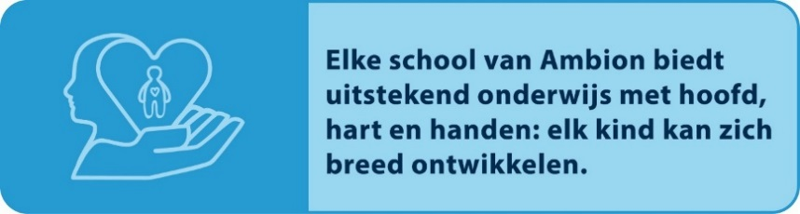

In het aanbod op scholen is een goede balans tussen vaardigheden, samenwerken en persoonsvorming. Ieder kind ontdekt zijn talenten en krijgt de gelegenheid die te ontwikkelen. Alle leerkrachten ondersteunen en begeleiden de kinderen bij een optimale ontwikkeling. We realiseren onderwijs op maat. Er is ruim aandacht voor reflectie en feedback (klassenbezoeken, gesprekkencyclus, coaching). Directeuren, teams en leerkrachten scholen zich voortdurend. Alle scholen voldoen aan de eisen van basiskwaliteit én realiseren de eigen doelen.

Gerealiseerd

In de afgelopen jaren hebben we ons ontwikkeld tot een school die veel aandacht heeft voor de persoonlijke ontwikkeling van onze leerlingen. We richten ons daarbij enerzijds op een goede beheersing van de basisvaardigheden voor rekenen, taal en lezen en anderzijds via onze projecten op een brede ontwikkeling met veel aandacht voor burgerschap, wetenschap en techniek en de creatieve ontwikkeling. Vooral in deze projecten komen de hart en handen activiteiten extra naar voren.

Ambities
De komende periode staat in het teken van het aanscherpen van de doelen die we hebben.
Gezien de aanwas en de huidige resultaten zal de focus zeker liggen op het behalen van voldoende scores.
Om het werken met hart en handen te benadrukken zetten we in op de verdere ontwikkeling van onze projecten en volgen we trainingen op het gebied van creatief gebruik van de iPad.

Koersuitspraak 2

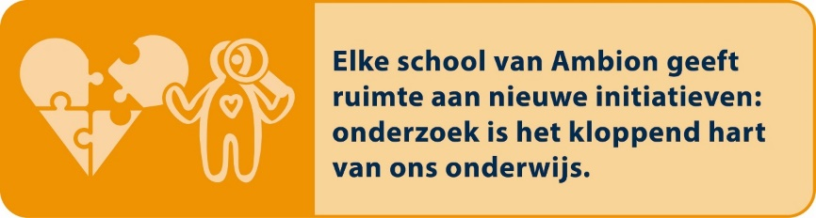

Initiatieven worden gestimuleerd, gewaardeerd en waar nodig en mogelijk gefaciliteerd. Ook initiatieven van kinderen krijgen ruimte. Elke school stimuleert en bestendigt een nieuwsgierige, onderzoekende en probleemoplossende houding bij kinderen. Daarom heeft elke school aandacht voor wetenschap, ICT en technologie. Elke school kiest voor onderwijsvernieuwingen die bijdragen aan de kwaliteit en onderscheidt deze van trends. Het doen van onderzoek wordt gestimuleerd. Regionale en landelijke ontwikkelingen op het gebied van onderwijs volgen wij op de voet door te participeren in netwerken. Specialisten hebben een stimulerende rol op school, in het cluster, binnen een netwerk.

Gerealiseerd

In de afgelopen periode zijn we begonnen met de kerndoelen van de diverse wereld oriënterende vakken te verwerken in projecten. Bij deze projecten gebruiken we ook de doelen voor wereldburgerschap en is sinds een jaar ook wetenschap en techniek verwerkt. De laatste aanpassing is het invoeren van Hogere Orde Denkvragen en de techniek van het ontdekkend en ontwerpend leren.

Ambities

Per schooljaar hebben we vijf projecten die kerndoelendekkend zijn. In ieder project onderzoeken de kinderen iets en maken ze een ontwerp. Wetenschap en Techniek zoals overeengekomen in het techniekpact 2020 is geïntegreerd. Ieder kind kan op eigen niveau werken en de vaardigheden van de 21ste eeuw krijgen voldoende aandacht.
Naast hetgeen we de kinderen leren zien we zelf ook veel in onderzoekend en ontwerpend leren. We richten ons hierbij op eigen onderzoek naar hoe we de kinderen nog beter kunnen begeleiden in hun ontwikkeling. Wat is voor onze kinderen de beste aanpak, welke hulpmiddelen gebruiken we. Hoe geven we onze lessen vorm. Kortom we staan ook niet stil in onze eigen ontwikkeling. De komende jaren zullen we ons als team moeten trainen om in te spelen op de huidige ontwikkelingen in het onderwijs.

Koersuitspraak 3

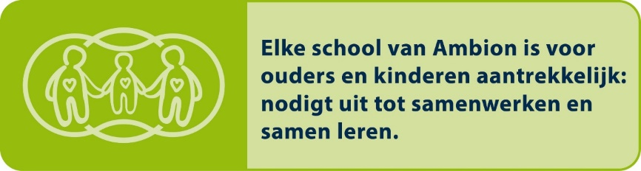

De scholen vormen een inspirerende leer- en werkomgeving. De scholen en speelplaatsen zijn opgeruimd en goed onderhouden. Leerkrachten hebben goede communicatieve vaardigheden en werken vanuit een gezamenlijke visie op ouderparticipatie. Er is sprake van effectieve ouderbetrokkenheid. De scholen maken gebruik van ICT als hulpmiddel. Kinderen leren met plezier en in interactie met elkaar.

Gerealiseerd

In het schooljaar 2018-2019 hebben we onze nieuwe speelplaats vormgegeven. Met natuurlijke houten materialen hebben we een plein gemaakt waar bewegen en samen spelen voorop staan, maar waar een kind ook rust kan vinden en zijn of haar creativiteit kan ontwikkelen.
Daarnaast hebben we binnen onze projecten voldoende mogelijkheid voor samen werken en samen leren.

Ambitie 2019-2023

Een van de pijlers van wetenschap en techniek is het onderzoekend en ontwerpend leren. Hier speelt samenwerking een grote rol. We zoeken binnen onze projecten steeds naar opdrachten op maat voor de kinderen. Vaak betrekken we ouders hierbij die dan als expert kunnen optreden. In de school willen we de vrije ruimtes gaan benutten om diverse activiteiten te organiseren. Bijvoorbeeld een klusklas als alternatief voor de plusklas. Dit is een ruimte waar kinderen die graag met hun handen werken op vaste tijden terecht kunnen om “klussen” te doen. Een lab waar de 3d printer staat en we met Robots en VR kunnen werken en een Atelier voor de handvaardigheidslessen.

Samenwerken aan het optimaliseren van de driehoek ouder-kind-leerkracht is op onze school de komende jaren een must. Juist een goed oudercontact help ook onze leerlingen vooruit.

Koersuitspraak 4

Elke school is een oefenplaats voor democratisch samenleven. Leerlingen leggen contacten met leeftijdgenoten elders in de wereld. Er is een leerlijn voor burgerschapsvorming en het verwerven van sociale vaardigheden. Leerlingen krijgen de kans zich levensbeschouwelijk te vormen. Elke school heeft een programma gericht op maatschappelijke betrokkenheid. We streven naar samenwerkingsscholen omdat we leven in een gevarieerde samenleving. We werken vanuit het bewustzijn dat er verschillen zijn in identiteit, religie, sociale positie, levensstijl, etc. Door samen te werken willen we een bijdrage leveren aan een samenleving waarin die verschillen er mogen zijn en niet hoeven te leiden tot conflict of uitsluiting. In een aantal regio’s is de krimp een extra aanleiding en motivatie om tot deze vormen van samenwerking over te gaan

Gerealiseerd
Het Vogelnest is een cultureel veelzijdige school. Alleen al door het land van herkomst van onze leerlingen. Op welke plek kun je als kind met zoveel culturen kennismaken. Ieder jaar is er een project dat dat benadrukt.

Ambities
Het kind als wereldburger. Via ICT haal je de hele wereld binnen. Via het project “Myschoolsnetwork” maak je letterlijk contact met kinderen en scholen over de hele wereld. Dit project willen we de komende jaren gaan uitrollen. Daarnaast zit burgerschap in alle projecten waar dat mogelijk is.

Koersuitspraak 5

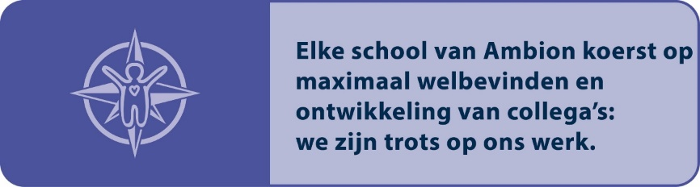

Elke school streeft naar een open, lerende cultuur. Fouten maken mag. Elke leraar organiseert zijn eigen feedback. Elke leraar wil zich ontwikkelen. Leerkrachten volgen jaarlijks scholingen intern (Ambion Academie) of extern. Registratie in het lerarenregister wordt als vanzelfsprekend ervaren. De administratieve druk is minimaal. Leerkrachten worden gewaardeerd en ondersteund. Het ziekteverzuim is laag. Er zijn volop verticale en horizontale loopbaanmogelijkheden. We werken actief aan het versterken van het imago van leerkrachten. We zijn een super aantrekkelijke werkgever voor talentvolle en bevlogen leerkrachten.

Gerealiseerd

OBS Het vogelnest kent een unitstructuur. In iedere unit zijn de leerkrachten gezamenlijk verantwoordelijk voor de leerlingen in die unit. Er zijn gezamenlijk besprekingen van de zorg kinderen. De projecten worden gezamenlijk voorbereid en de leerkrachten kijken binnen de unit bij elkaar in de groep en geven elkaar feedback.

Ambitie

We zullen binnen de unit meer groepsdoorbrekendgaan werken. Vooral binnen de projecten zijn daartoe veel mogelijkheden. Het samen werken aan de verbetering van het onderwijs zal de komende jaren veel aandacht krijgen.
Leerkrachten krijgen de kans zich te ontwikkelen en deelname aan trainingen en cursussen wordt gestimuleerd.

Koersuitspraak 6

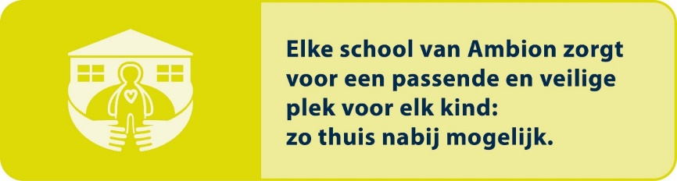

Ambion streeft naar een uitmuntende afstemming tussen onderwijs en zorg. Elke school wordt goed ondersteund door de bovenschoolse ondersteuning unit (BOU). Ambion heeft een sterke regionale school voor speciaal basisonderwijs It Oerset.

Gerealiseerd
Wij hebben goed zicht op de onderwijsbehoeften en ontwikkeling van onze leerlingen. In samenwerking met onze zorgpartners realiseren wij een passende en veilige plek voor elk kind. In ons schoolondersteuningsprofiel (SOP) staat uitgebreid beschreven welke ondersteuning wij kunnen bieden en waar de grenzen van onze ondersteuning liggen.

Ambitie
Wij hebben met de scholen van Ambion acht gemeenschappelijke thema’s geformuleerd die het kader vormen voor de doorontwikkeling van passend onderwijs in de periode 2018-2022. Per schooljaar wordt door de beleidsgroep Passend Onderwijs van Ambion een concreet activiteitenplan opgesteld dat aansluit bij de acht thema’s. Onze school neemt deel aan deze activiteiten. Welke dit zijn, is jaarlijks te lezen in ons schooljaarplan. De acht thema’s die de scholen van Ambion gekozen hebben zijn:
1. Versterken Vroeg Signalering
Er is een goede samenwerking met de peuterspeelzaal. Kinderen zijn vroegtijdig in beeld bij de peuterspeelzaal en de school. De overdracht draagt bij aan een goede doorgaande lijn. Er is afstemming over de monitoring van de ontwikkeling van peuters en kleuters. Er is kennis binnen de bovenschoolse ondersteuningsunit (BOU) en de scholen over de ontwikkeling van het jonge kind. Vroegtijdig wordt het aanbod afgestemd op de specifieke ondersteuningsbehoefte van het jonge kind.
2. Impuls handelingsgericht werken (HGW)
Er is een optimale afstemming met ouders. De administratie is minimaal en handelingsgericht. Wij stemmen ons onderwijsaanbod en handelen af op de mogelijkheden en behoeften van kinderen.
3. Coaching on the job binnen de handelingsgerichte proces diagnostiek (HGPD trajecten)
Binnen een HGPD traject staat de leerkracht centraal. Er is aandacht voor de ondersteuningsvraag die de leerkracht heeft. Coaching on the job krijgt meer vorm. We maken hierbij gebruik van de expertise en ervaring binnen onze scholen van vakbekwame leerkrachten, intern begeleiders en coach/beeldbegeleiders.
4. Heldere communicatie over de extra ondersteuningsmogelijkheden
Ouders weten welke extra ondersteuningsmogelijkheden gerealiseerd kunnen worden. Medewerkers van de scholen van Ambion weten welke extra ondersteuningsmogelijkheden er zijn. Scholen communiceren helder op welke wijze zij de extra ondersteuning bieden.
5. Kennis over opbrengsten en mogelijkheden van gepersonaliseerd leren met behulp van Informatie- en communicatietechnologie (ICT)
Leerkrachten maken gebruik van de mogelijkheden die digitale leermiddelen bieden voor leerlingen met een extra ondersteuningsbehoefte. De BOU kent de mogelijkheden en valkuilen en neemt dit mee in de advisering binnen de HGPD.
6. Ontwikkeling naar een dekkend onderwijsaanbod in de regio Heerenveen
Ambion zorgt met de betrokken schoolbesturen en de gemeente Heerenveen voor de ontwikkeling van een dekkend onderwijsaanbod in de regio Heerenveen. Dit gebeurt vanuit een gezamenlijke visie en ambitie.
7. Onderwijs-zorgarrangementen
Een kind, een plan, een regisseur vanuit de zorg. Er is goede afstemming tussen school en de zorgpartners. Er zijn onderwijs-zorgarrangementen op schoolniveau, groepsniveau en individueel niveau gerealiseerd.
8. Afstemming primair onderwijs met voortgezet onderwijs (PO-VO)
Doorgaande lijnen PO-VO worden versterkt. Een van de thema’s die aan bod komen is de kansenongelijkheid in de overgang PO-VO.

Koersuitspraak 7

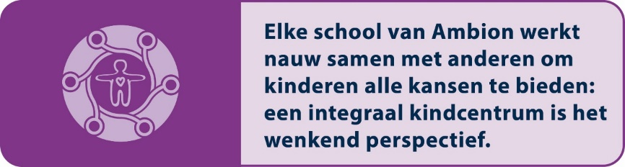

De scholen streven naar doorgaande ontwikkelingslijnen voor kinderen van 0 tot 12
jaar. Er is een rijk naschools aanbod voor alle kinderen. Er wordt intensief samengewerkt met onder andere de kinderopvang, sportverenigingen en sociaal-cultureel werk
Gerealiseerd
Er is samenwerking met diverse instanties, maar dit is alleen op de thema’s die dit vereisen. Bijvoorbeeld de GGD omdat we gezamenlijk optrekken in het JOGG project (Jongeren op gezond gewicht). Of met Ateliers Majeur vanwege het culturele convenant met die stichting. De samenwerking is echter nog niet structureel en diepgaand en een IKC nog ver weg.

Ambitie

We willen een wijkschool zijn, dus daar hoort samenwerking bij met alle partners die we in de wijk kennen. Niet alleen de collega-scholen en de kinderopvang, maar ook maatschappelijke instanties als buurtwerk en buurtzorg horen tot onze samenwerkingspartners.

“It takes a whole village to raise a child” is hierbij ons motto

Beschrijving kwaliteitsaspecten van ons onderwijs
Koersuitspraak 1

Standaard owinsp-2018 | Beschrijving van onze basiskwaliteit
OP 1: AANBOD  Het aanbod bereidt de leerlingen voor op vervolgonderwijs en samenleving. | Onze school richt zich op de cognitieve, sociale en brede ontwikkeling van de leerlingen. Daartoe bieden we een passend aanbod aan dat dekkend is voor de kerndoelen en de referentieniveaus taal en rekenen. Ons aanbod is evenwichtig verdeeld over de leerjaren, sluit aan bij de kenmerken van onze leerlingen en bereidt hen voor op het vervolgonderwijs. Onze school biedt een onderwijsaanbod aan dat past bij de wettelijke voorschriften. Verder is op onze school een volledig beredeneerd aanbod voor groep 1 en 2 voor rekenen, taal en de sociaal emotionele ontwikkeling. Daarnaast hebben wij een aanbod voor ICT-geletterdheid. Onze leraren hebben ruim aandacht voor het leren leren (meta cognitie) en het probleemoplossend vermogen. Al onze leerlingen zijn wereldburgers in de dop. We besteden dus veel aandacht aan burgerschap. Via onze experts maken ze gedurende 8 jaar kennis met de samenleving om hen heen en leren ze er betrokken bij te zijn.
OP 2: ZICHT OP ONTWIKKELING  De school volgt de ontwikkeling van haar leerlingen zodanig dat zij een ononderbroken ontwikkeling kunnen doorlopen. | We streven ernaar, dat iedere leerling zich ononderbroken kan ontwikkelen en ontplooien. Omdat we te maken hebben met verschillen, moet het onderwijsleerproces zo ingericht worden, dat dit ook mogelijk is. Onze leraren zorgen ervoor, dat ze hun leerlingen goed kennen en ze volgen hun ontwikkeling nauwkeurig met behulp van het leerlingvolgsysteem van Leeruniek (cognitieve ontwikkeling) en het leerlingvolgsysteem van ZIEN (sociale ontwikkeling). Omdat we handelingsgericht werken vergelijken we de uitkomsten van toetsen met onze doelen (normen/verwachtingen). Waar nodig stellen we het lesgeven of het aanbod bij, en waar nodig geven we de leerlingen extra ondersteuning. In ons schoolondersteuningsprofiel (SOP) staat onze zorgstructuur uitgebreid beschreven (zie SOP 2019-2023). Het SOP beschrijft welke ondersteuning wij kunnen bieden en wat de grenzen van onze ondersteuning zijn.  De start van de jongste leerlingen op onze school wordt altijd voorafgegaan aan een warme overdracht met de peuterspeelzaal. Wij volgen de ontwikkeling van het jonge kind met behulp van het observatiesysteem van Kleuterplein  We maken een beredeneerde keuze om de leerlingen door te laten stromen naar een volgende groep. Dit gebeurt na een gedegen analyse van methodetoetsen en CITO-resultaten. We hebben daartoe een training analyseren gevolgd.
OP 3: DIDACTISCH HANDELEN  Het didactisch handelen van de leraren stelt de leerlingen in staat tot leren en ontwikkelen. | Op onze school hebben de leraren de onderwijsbehoeften van de leerlingen in kaart. Op basis daarvan zorgen de leraren voor gedifferentieerd en gestructureerd onderwijs: ze zorgen voor leerstof, uitleg, opdrachten en begeleiding die past bij zowel de groep als geheel, als de individuele leerling. Daarnaast variëren ze de leertijd afhankelijk van de onderwijsbehoeften. De instructie wordt gegeven aan de hand van het model Expliciete Directe Instructie. Van belang is, dat de uitleg en de verwerking van de leerstof leiden tot begrip van de leerstof. De verwerking kenmerkt zich door: actieve leerlingen en ondersteuning door de leraar.  Leerlingen krijgen feedback op de resultaten en op proces. De leraren laten in hun handelen zien, dat de leerling invloed heeft op zijn/haar eigen leerproces. Zo krijgen leerlingen de ruimte om zelfstandig te plannen. Leraren zorgen voor een didactisch rijke leeromgeving. Deze kenmerkt zich in de onderbouw door hoeken die uitdagen tot spel. In de midden-en bovenbouw door het gebruik van diverse leermiddelen (waaronder ICT- toepassingen).
OR1: RESULTATEN  De school behaalt met haar leerlingen leerresultaten die ten minste in overeenstemming zijn met de gestelde norm. | We streven naar zo hoog mogelijke maar realistische opbrengsten die passen bij de leerling-populatie, met betrekking tot met name taal, rekenen en de sociaal-emotionele ontwikkeling. We achten het van belang dat de leerlingen presteren naar hun mogelijkheden, en dat ze opbrengsten realiseren die leiden tot passend (en succesvol) vervolgonderwijs. Op onze school gebruiken we een leerlingvolgsysteem om de ontwikkeling van de leerlingen te monitoren (CITO). In groep acht gebruiken wij de centrale eindtoets van CITO. We monitoren of de leerlingen zich ononderbroken kunnen ontwikkelen tijdens de groepsbesprekingen. Dan bespreken we of de groep zich ontwikkelt conform de verwachtingen, en of dat ook geldt voor de individuele leerlingen. In het kader van de ononderbroken ontwikkeling stellen we jaarlijks een overzicht op van het aantal verlengers, het aantal zittenblijvers en het aantal leerlingen met een OPP (eigen leerlijn). Met betrekking tot verlengen en zittenblijven hebben we normen opgesteld. Voor verlengen is dit 12% (groep 1 en 2) en voor zittenblijven 3% (groep 3 t/m 8).  De eindopbrengsten over de afgelopen 3 jaar zijn voldoende en passen bij de kenmerken van de leerlingenpopulatie (Nederlandse taal en rekenen).

Koersuitspraak 2

Standaard OZK 2017 | Beschrijving basiskwaliteit van onze school.
OP6: SAMENWERKING  De school werkt samen met relevante partners om het onderwijs voor haar leerlingen vorm te geven. | Wij laten ons voeden en inspireren door wetenschappelijk onderzoek en good practices binnen en buiten Ambion. Wij nemen deel aan activiteiten die georganiseerd worden vanuit Betapunt Noord en Techniek talent. Daarnaast zoeken wij samenwerking met het bedrijfsleven om ondernemerschap te stimuleren. Op onze school heeft elke leerling een eigen device binnen de Apple omgeving.

Koersuitspraak 3

Standaard OZK 2017 | Beschrijving basiskwaliteit van onze school
OP6: SAMENWERKING  De school werkt samen met relevante partners om het onderwijs voor haar leerlingen vorm te geven | Goede contacten met ouders vinden wij van groot belang, omdat school en ouders dezelfde doelen nastreven: de sociaal-emotionele en de cognitieve ontwikkeling van (hun) kinderen. Ouders zien we daarom als gelijkwaardige gesprekspartners. Voor de leraren zijn de bevindingen van de ouders essentieel om het kind goed te kunnen begeleiden. En voor de ouders is het van belang dat zij goed geïnformeerd worden over de ontwikkeling van hun kind. Belangrijke contactmomenten zijn de startgesprekken aan het begin van het schooljaar, waarbij de ouders de kans krijgen hun visie op hun kind over te brengen aan de leerkracht en er wederzijds gesproken wordt over de verwachtingen die er zijn.  Ook de samenwerking met ouders tijdens de projecten wordt zeer op prijs gesteld en geeft een band.  Daarnaast werken we samen met vervolgscholen (ook bij een tussentijds vertrek). In alle gevallen betrekken we ouders bij de overgang van hun kind (voorschool – school; school – voortgezet onderwijs; school – andere school).
SK1: VEILIGHEID  Schoolleiding en leraren dragen zorg voor een veilige omgeving voor leerlingen. | Wij vinden het belangrijk, dat de school een veilige en verzorgde omgeving is voor de leerlingen en de medewerkers. Een omgeving waarin iedereen zich geaccepteerd voelt en waar het plezierig samenwerken is. Wij hebben een beleid betreffende sociale media beschreven (zie beleid Sociale Media)  Onze school is een school die open staat voor ouders. We proberen ouders optimaal te informeren en te betrekken bij de dagelijkse gang van zaken. Het Ouderportaal is hierbij een belangrijk hulpmiddel.  Ons model PBS gaat uit van drie belangrijke waarden. Respect, verantwoordelijkheid en veiligheid. Binnen de regels die de school hanteert staat veiligheid (lees een veilige omgeving) een belangrijke rol.

Koersuitspraak 4

Standaard OZK 2017 | Beschrijving basiskwaliteit Ambion/ schoolspecifieke indicatoren
SK1: VEILIGHEID  Schoolleiding en leraren dragen zorg voor een veilige omgeving voor leerlingen. | Onze school waarborgt de sociale, fysieke en psychische veiligheid van leerlingen en leraren. In het kader van veiligheid beschikken wij over een aanspreekpunt pesten. Zij coördineert het pestbeleid en zorgt voor de actualisatie en uitvoer van het veiligheidsbeleid (zie Veiligheidsplan). Haar taken zijn vastgelegd in een functieomschrijving.
SK2: PEDAGOGISCH KLIMAAT  De school kent een ondersteunend pedagogisch klimaat. | Onze leraren hebben (onder meer) een vormende (opvoedende) taak: leerlingen op te voeden tot goede burgers. Daarom vinden we het belangrijk dat leerlingen goed met zichzelf en met anderen (dichtbij en ver weg) kunnen omgaan. In onze lessen besteden we dan ook gericht aandacht aan de sociale en maatschappelijke competenties van de leerlingen. Onze leraren creëren daartoe een veilig en gestructureerd klimaat waarin kinderen zich gewaardeerd en gerespecteerd voelen. Kernwoorden zijn: relatie, competentie en autonomie. Wij hechten veel waarde aan een positieve en motiverende leraar, een begeleider die ervoor zorgt dat de leerlingen het werk zelfstandig (samen met anderen) kunnen doen. Er worden in een doorgaande lijn oefensituaties ingericht om leerlingen te begeleiden bij de ontwikkeling van sociale en maatschappelijke competenties. Wij gebruiken hiervoor de methode SWPBS
OR2: SOCIALE EN MAATSCHAPPELIJKE COMPETENTIES  De leerlingen behalen sociale en maatschappelijke competenties op het niveau dat tenminste in overeenstemming is met de gestelde doelen. | Onze school besteedt structureel en systematisch aandacht aan de sociale en maatschappelijke ontwikkeling van de leerlingen. We doen dit omdat we onze kinderen willen opvoeden tot verantwoorde burgers. Ze moeten goed voor zichzelf kunnen zorgen en goed kunnen omgaan met de mensen en de wereld om hen heen. De ontwikkeling van de groep en de individuele leerlingen wordt tijdens de groeps(leerling) bespreking besproken (leerkracht en intern begeleider). In deze gesprekken worden ook mogelijke aanpakken voor een groep of voor een individuele leerling besproken.  Onze school is een openbare basisschool. De aandacht voor levensbeschouwelijke vorming is verweven in het onderwijs. We besteden daarnaast structureel en expliciet aandacht aan geestelijke stromingen. We zien een sterke relatie tussen levensbeschouwelijke vorming, sociaal-emotionele ontwikkeling (o.a. omgaan met de ander en de omgeving – ontwikkeling sociale vaardigheden) en actief burgerschap en sociale cohesie. We vinden het belangrijk, dat leerlingen op een goede wijze met elkaar omgaan en dat ze respect hebben voor de mening en visie van anderen. In ons document Burgerschap staat ons aanbod uitgebreid beschreven.

Koersuitspraak 5

Standaard OZK 2017 | Beschrijving van onze basiskwaliteit
KA2: KWALITEITSCULTUUR  De school kent een professionele kwaliteitscultuur en functioneert transparant en integer. | De schoolleiding streeft ernaar de school te ontwikkelen tot een lerende organisatie, tot een school die gekenmerkt wordt door een professionele schoolcultuur. Daarom worden er jaarlijks studiedagen voor het gehele team gepland. Op onze school zijn we daarnaast sterk gericht op het steeds verbeteren van onze persoonlijke kwaliteit (zowel directie als team). Het uitgangspunt voor onze professionalisering is onze visie die vertaald is in ambities en in indicatoren voor ons (onderwijskundig) handelen. Er is ruim aandacht voor reflectie en feedback (klassenbezoeken, gesprekkencyclus, coaching). Dit doen de leerkrachten ook binnen de Unit bij elkaar. (Zie handboek gesprekkencyclus.) We gebruiken bij de klassenbezoeken de kijkwijzer van Ambion. Startende leerkrachten worden intensief begeleid om zich positief en met zelfvertrouwen te kunnen ontwikkelen. (Zie handboek begeleiding startende leerkrachten Ambion). In elke schoolplanperiode vragen wij feedback van het auditteam van Ambion op onze onderwijskwaliteit. Het auditteam bestaat uit collega-directeuren, intern begeleiders en de beleidsadviseur onderwijs van Ambion. (Zie handboek zelfevaluatie en audit 2.0)  Typerend voor onze school is tevens, dat we leren met en van elkaar. En dat de leraren hun eigen ontwikkeling bijhouden in een portfolio (onderdeel van het bekwaamheidsdossier). Daarnaast participeren ze in werkgroepen die gestalte geven aan de realisatie van de actiepunten zoals deze zijn opgenomen in het schoolplan en het jaarplan. Scholing komt aan de orde bij de functioneringsgesprekken. Medewerkers kunnen voor (persoonlijke) scholing opteren (bij voorkeur in relatie tot de organisatorische doelen van de school, de schoolverbeterdoelen, en/of het opgestelde persoonlijk ontwikkelplan). De schoolleider is geregistreerd schoolleider en de leraren staan ingeschreven in het lerarenregister.  Voor de ontwikkeling van leraren en de scholen hanteren wij een mobiliteitsbeleid (zie mobiliteit...? Ambion). Aan het eind van ieder schooljaar (april) wordt geïnventariseerd of er belangstelling is voor vrijwillige mobiliteit.

Koersuitspraak 6

Standaard OZK 2017 | Beschrijving basiskwaliteit van onze school
OP4: (EXTRA) ONDERSTEUNING  Leerlingen die dat nodig hebben ontvangen extra aanbod, ondersteuning en begeleiding. Dit zijn de leerlingen die extra ondersteuning nodig hebben om voldoende te kunnen profiteren van het reguliere aanbod (inclusief meer- en hoogbegaafde leerlingen). | Wij vinden dat elk kind recht heeft op goed en passend onderwijs. Onze school richt zich op het geven van basisondersteuning en op het geven van extra ondersteuning. In ons schoolondersteuningsprofiel (zie bijlage) hebben we beschreven welke (extra) ondersteuning we wel en niet kunnen geven. Het aanbod, de ondersteuning en/of de begeleiding zijn gericht op een ononderbroken ontwikkeling van de leerling. Wij evalueren periodiek of het aanbod het gewenste effect heeft en stellen de interventies zo nodig bij (Plan-Do-Check-Act cyclus). Onze handelingsgerichte werkwijze staat beschreven in ons schoolondersteuningsprofiel.  Voor de leerlingen die extra ondersteuning nodig hebben, legt de school in het ontwikkelingsperspectiefplan (OPP) vast hoe het onderwijs wordt afgestemd op de behoefte van de leerling. Het OPP bevat informatie over de begeleiding, verwachte uitstroom VO en de belemmerende en bevorderende factoren. Ouders (en leerlingen) worden betrokken bij het opstellen van een ontwikkelingsperspectiefplan. Minimaal een keer per jaar wordt het OPP met de ouders (en lln.) geëvalueerd. De ouders kunnen gebruikmaken van hun instemmingsrecht op het handelingsgerichte deel van het OPP.
OP6: SAMENWERKING  De school werkt samen met relevante partners om het onderwijs voor haar leerlingen vorm te geven | Met betrekking tot leerlingen met een extra ondersteuningsbehoefte werken we samen met het samenwerkingsverband passend onderwijs Friesland en met zorgpartners vanuit de gemeente Heerenveen. Ook met de peuterspeelzaal is een intensieve samenwerking in verband met de kinderen met een VVE-achtergrond.

Koersuitspraak 7

Standaard OZK 2017 | Beschrijving basiskwaliteit Ambion/ schoolspecifieke indicatoren
OP6: SAMENWERKING  De school werkt samen met relevante partners om het onderwijs voor haar leerlingen vorm te geven | Onze school werkt effectief samen met voorschoolse voorzieningen. Deze samenwerking is met name gericht op informatie-uitwisseling over leerlingen in achterstandsituaties en het realiseren van een doorgaande leerlijn. Ook werken we constructief samen met de gemeente; afspraken in het kader van de lokale educatieve agenda en m.b.t. vroegschoolse educatie voeren we loyaal uit (Zie Resultaatafspraken Voor- en Vroegschoolse Educatie (VVE) in de gemeente Heerenveen. De school zoekt samenwerking met sportverenigingen, sociaal-cultureel werk en naschoolse opvang-instanties. In dat kader wordt intensief samengewerkt met de buurtsportfunctionaris.

Financiële paragraaf

Bijlage I Identiteitsbewijs Ambion

Bijlage II Schoolbord identiteitsbewijs en koersuitspraken Ambion

